新 书 推 荐
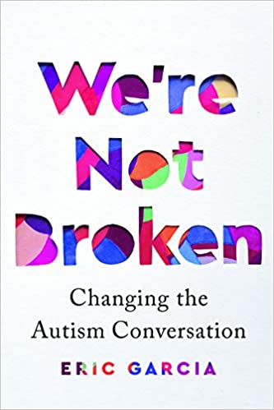
中文书名：《我们没有坏掉》
英文书名：WE'RE NOT BROKEN
作 者：Eric Garcia
出 版 社：Houghton Mifflin Harcourt
代理公司：Defiore/ANA/Lauren Li
页 数：320页
出版时间：2021年8月
代理地区：中国大陆、台湾
审读资料：电子稿
类 型：传记回忆录

内容简介：

“这本书是自闭症患者向他们的父母、朋友、老师、同事和医生传达的信息，展示了自闭症光谱上的生活是什么样的。这也是我写给自闭症患者的情书。长久以来，我们被迫在一个所有路标都用另一种语言书写的世界里探索航线。”

埃里克·加西亚（Eric Garcia）以记者的眼光和局内人的视角，向我们展示了全美的自闭症患者是如何生活的。

加西亚因为对媒体上的自闭症报道感到沮丧，才开始撰写关于自闭症的文章——那些认为自闭症是由疫苗引起的谣传，那些把自闭症患者狭隘地描绘成在硅谷工作的白人的偏见。他自己作为一个自闭症患者的生活并不是这样的。他是拉丁美洲人，毕业于北卡罗来纳大学，在华盛顿特区担任政治记者。加西亚意识到，他必须把许许多多自闭症患者多年来一直在试图告诉别人的话写下来；自闭症是他们身份的一部分，他们无需被修理。

在《我们没有坏掉》（We’re Not Broken）一书中，加西亚从自己的生活作为起点，开始讨论我们的社会在帮助自闭症患者方面存在的社会和政策差距。从教育到医疗保健，他探讨了自闭症患者如何与那些没有考虑他们的系统作斗争的。同时，他还分享了各种类型的自闭症患者的经历，从那些需要更多帮助的人，到有色人种的自闭症患者，再到LGBTQ社区的自闭症患者。加西亚通过这样的方式为他的社区提供一个表达自己需求的平台，而不是让其他人为他们说话，这种不恰当的做法已经持续太久了。

作者简介：

埃里克·加西亚（Eric Garcia）是一名驻华盛顿特区的记者。此前，他曾任《华盛顿邮报》（Washington Post）“展望栏目”助理编辑、《希尔杂志》（The Hill）副主编，以及《国家期刊》（National Journal）、《市场观察》（MarketWatch）和《点名》（Roll Call）的记者。他还为《每日野兽》（Daily Beast）、《新共和国》（New Republic）及沙龙网（Salon.com）供稿。加西亚毕业于北卡罗来纳大学教堂山分校（University of North Carolina at Chapel Hill）。

谢谢您的阅读！
请将反馈信息发至：李文浩（Lauren Li）
安德鲁·纳伯格联合国际有限公司北京代表处
北京市海淀区中关村大街甲59号中国人民大学文化大厦1705室
邮编：100872
电话：010-82449901
传真：010-82504200
Email：Lauren@nurnberg.com.cn
网址：http://www.nurnberg.com.cn
微博：http://weibo.com/nurnberg
豆瓣小站：http://site.douban.com/110577/
微信订阅号：ANABJ2002

